Drodzy Rodzice, Drogie Dzieci
W tygodniu 22.06-26.06.2020r.
nasz temat kompleksowy- „Pożegnania nadszedł czas”
PONIEDZIAŁEK 22.06.-To już lato

Witamy Was, w nowym tygodniu. Wakacje zbliżają się wielkimi krokami. W tym tygodniu zaczniemy już żegnać się z przedszkolem, ale również trochę powspominamy.
W minioną sobotę powitaliśmy astronomiczne lato, dlatego też ten tydzień rozpoczniemy od obejrzenia krótkiego filmu edukacyjnego o tej właśnie porze roku

https://www.youtube.com/watch?v=-VbbJIqfcgA

Teraz czas na odrobinę ruchu

Zestaw # 1
- Podskoki obunóż jak małe piłeczki. Tempo: wolno wolno wolno, szybko szybko szybko, wolno wolno wolno, szybko szybko szybko, wolno wolno wolno, szybko szybko szybko
- W klęku podparty wykonujemy na przemian „koci grzbiet”, następnie „plecy zapadnięte (wklęsłe)”. (około 8 powtórzeń)
- Zabawa w pchanie taczek. Trzymamy za kostki nasze dziecko, a ono próbuje chodzić na rękach do przodu, do tyłu, zmieniać kierunek. (+/- do przejścia 15 metrów)
- Marsz na czworaka w podporze przodem. (+/- do przejścia 20 metrów w różnych kierunkach)
- Szybki sprint w miejscu.

Ćwiczenie uspokajające
Marsz w wolnym tempie (możemy podać tempo na instrumencie: bębenku, tamburynie, cymbałkach, garnku, łyżkach, marakasach itd.).
Ćwiczenia pochodzą ze strony: https://www.talkables.pl/7-zestawow-cwiczen-dla-dzieci/

Czas na piosenkę! Przypomnij sobie te o lodach poziomkowych
https://www.youtube.com/watch?v=xF1iOfH_ehY

TEKST PIOSENKI

Lody poziomkowe
1. Lo- lo-lo-lo- lo-lo lody
Po-po-po-po poziomkowe
Lu-lu-lu-lu lubię lizać
choć gardełko nie jest zdrowe.

Ref. Mama mówi nie, tata mówi nie!
A ja lody poziomkowe lizać chcę!
Mama mówi nie, tata mówi nie!
A ja lodów poziomkowych chcę!

2. Mama boi się o dzieci,
chce by zawsze były zdrowe.
Ale czasem przecież trzeba
zjadać lody poziomkowe.

Ref. Mama mówi nie...

3. Lody trzeba jeść powoli,
aby gardło nie bolało.
Mama trochę jeść pozwoli,
ale więcej by się chciało!

Ref. Mama mówi nie...
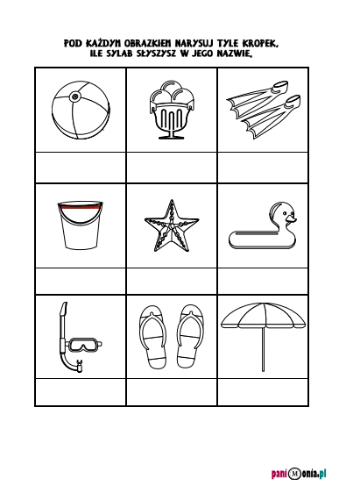
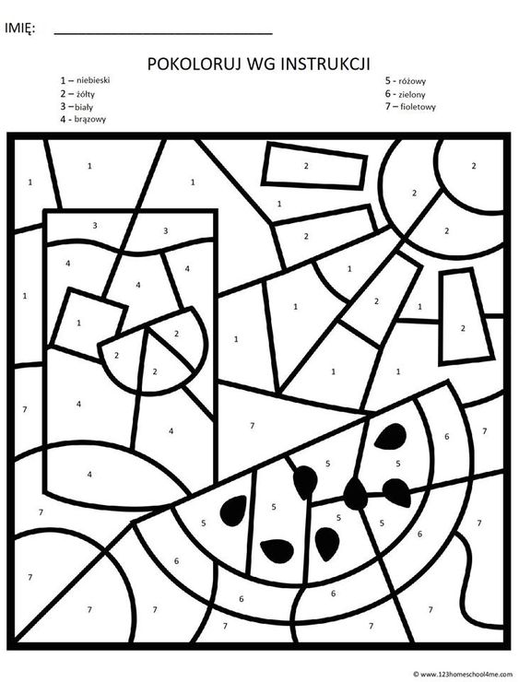Dziękujemy Wam, za wszystkie nadsyłane prace.

